IT55 Scheda creata il 16 gennaio 2024
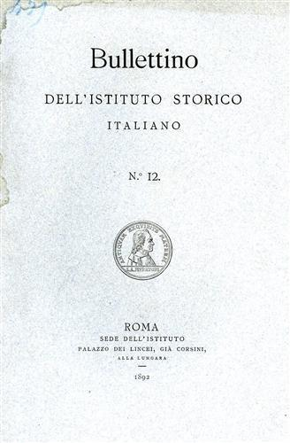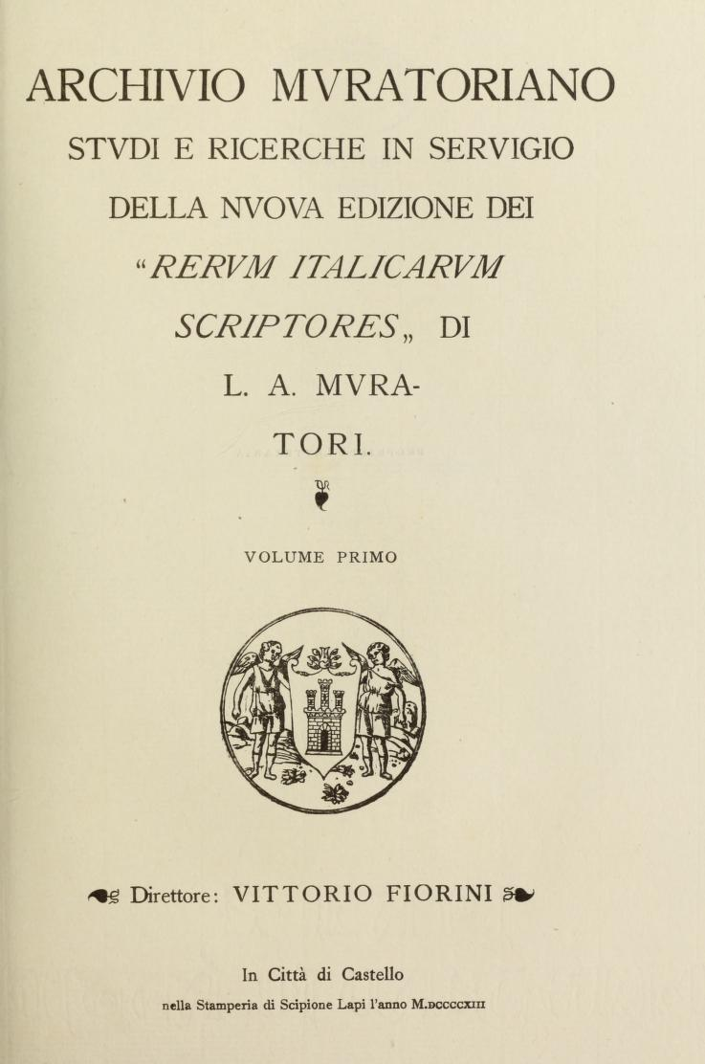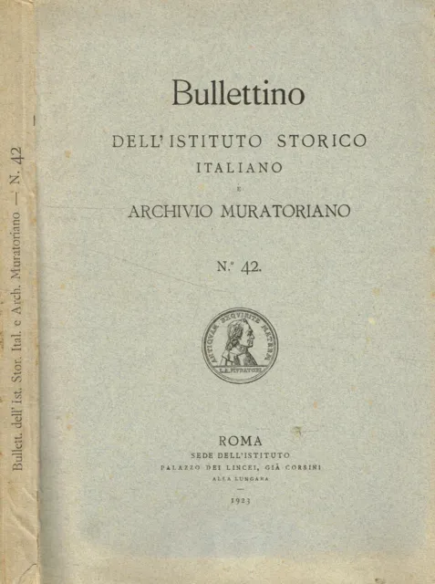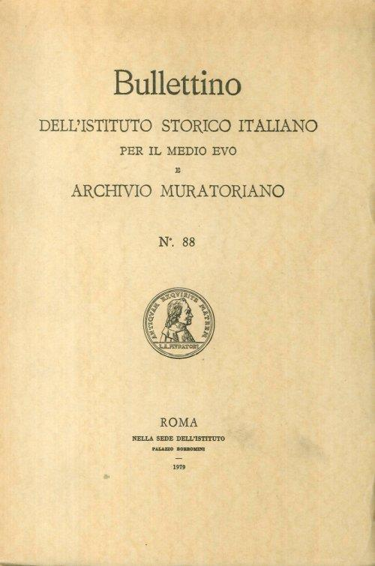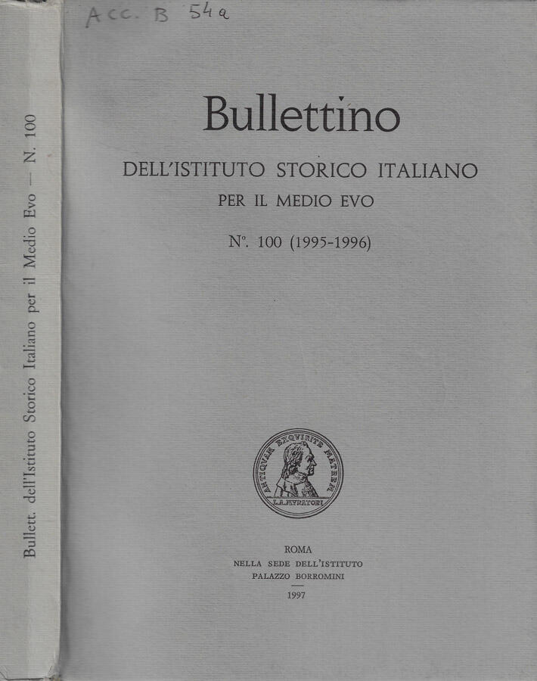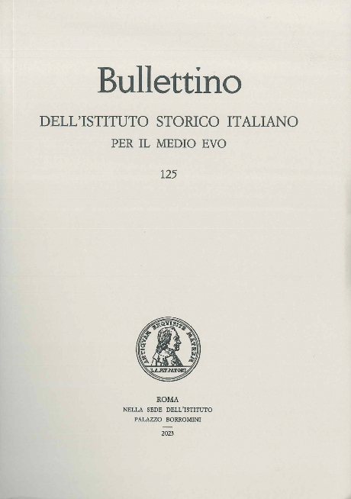
Descrizione storico-bibliografica

*Bullettino dell'Istituto storico italiano. - 1 (1886)-n. 41 (1921). - Roma : Istituto storico italiano, 1886-1921. - 41 volumi ; 27 cm. ((Annuale. – Indici a: http://www.istitutodatini.it/biblio/riviste/a-c/bisi4.htm. - Indici e sommari a: https://www.isime.it/product-category/bullettino-dell-istituto-storico-italiano/. - BNI 1886-4015. - RAV0099173
Autori: Istituto storico italiano
Copia digitale a: http://digitale.bnc.roma.sbn.it/tecadigitale/emeroteca/classic/RAV0099173

*Archivio muratoriano : studi e ricerche in servigio della nuova edizione dei Rerum Italicarum scriptores di L. A. Muratori / direttore Vittorio Fiorini. – Vol. 1., n. 1 (1904)-n. 22 (1922). - Città di Castello : nella Stamperia di S. Lapi, 1904-1922. - volumi ; 32 cm. ((Periodicità irregolare. – Indici e sommari a: https://www.isime.it/product-category/archivio-muratoriano/. – L’editore varia: Bologna : Nicola Zanichelli. - RAV0147240
Ed. successiva della collezione: *Rerum Italicarum scriptores : Raccolta degli storici italiani dal Cinquecento al Millecinquecento. - Assorbito da: *Bullettino dell'Istituto storico italiano e Archivio muratoriano
Autore: Fiorini, Vittorio
Copia digitale 1913 a: http://digitale.bnc.roma.sbn.it/tecadigitale/emeroteca/classic/RAV0147240

*Bullettino dell'Istituto storico italiano e Archivio muratoriano. – N. 42 (1923) -n. 49 (1933). - Roma : Istituto storico italiano, 1923-1933. – 8 volumi ; 27 cm. ((Annuale. – Indici a: http://www.istitutodatini.it/biblio/riviste/a-c/bisiam1.htm. - Indici e sommari a: https://www.isime.it/product-category/bullettino-dell-istituto-storico-italiano/. - RAV0102145
Assorbe: *Archivio muratoriano
Copia digitale a: http://digitale.bnc.roma.sbn.it/tecadigitale/emeroteca/classic/RAV0102145

*Bullettino dell'Istituto storico italiano per il Medioevo e Archivio muratoriano. - N. 50 (1935)-n. 99,2 (1993). - Roma : Istituto storico italiano per il Medioevo, 1935-1993. – 49 volumi ; 27 cm. ((Annuale. – Indici a: http://www.istitutodatini.it/biblio/riviste/a-c/bisiam2.htm. - Indici e sommari a: https://www.isime.it/product-category/bullettino-dell-istituto-storico-italiano/. - ISSN 0392-5242. - RAV0082514; IEI0308826
Autori: Istituto storico italiano per il Medio Evo
Copia digitale 1935-1946 a: http://digitale.bnc.roma.sbn.it/tecadigitale/emeroteca/classic/RAV0082514

*Bullettino dell'Istituto storico italiano per il Medio Evo. - N. 100 (1995/96)- . - Roma : nella sede dell'Istituto, Palazzo Borromini, 1995- . - volumi : ill. ; 26 cm. ((Biennale, annuale dal 1999. – Indici a: http://www.istitutodatini.it/biblio/riviste/a-c/bisime1.htm. - Indici e sommari a: https://www.isime.it/product-category/bullettino-dell-istituto-storico-italiano/. - ISSN 0392-5242 [poi] 1127-6096. - CFI0566653
Autori: Istituto storico italiano per il Medio Evo

Soggetti : Italia - Storia – Periodici; Storia medievale – Periodici
Classe: D945.005

Volumi disponibili in rete
1886-1921; 1913; 1923-1933; 1935-1946

Informazioni storico-bibliografiche
STORIA
Dal 1886 l’Istituto storico italiano per il medio evo pubblica il Bullettino dell’Istituto storico italiano per il medio evo. La funzione iniziale era quella di dar conto dei lavori della Giunta e della Commissione esecutiva dell’Istituto, nonché degli studi preliminari per le pubblicazioni. Successivamente, nell’Adunanza del 30 maggio 1887, Giosuè Carducci e Ernesto Monaci proposero che l’Istituto pubblicasse nel Bullettino anche memorie, ricerche e documenti relativi ai secoli VI-XV, presentate dai membri dell’Istituto stesso, seguendo l’esempio de l’Histoire littéraire de la France; la proposta venne approvata all’unanimità e il Bullettino assunse la funzione di rivista specializzata in studi storici che ancora oggi conserva. La testata subì una prima modifica nel 1923, quando cessò la pubblicazione dell’Archivio Muratoriano che venne conglobato nel Bullettino e aggiunto come sottotitolo, e una seconda, nel 1935, con la trasformazione dell’Istituto storico italiano in Regio Istituto storico italiano per il medio evo. Nel 1997, con un numero speciale, il 100, ha acquistato la testata attuale, senza soluzione di continuità nella numerazione dei volumi.
PER PUBBLICARE UN CONTRIBUTO SUL BULLETTINO
Gli articoli devono essere inviati in allegato all’indirizzo redazione@isime.it, in formato .doc o docx. Per garantire l’anonimato dell’articolo, i nomi degli autori, delle istituzioni di appartenenza e gli indirizzi email devono essere indicati in un foglio a parte. Sempre per garantire l’anonimato del lavoro, gli autori sono invitati a evitare riferimenti diretti alla propria persona e ai propri lavori.
Per ulteriori informazioni relative a un’eventuale pubblicazione nel Bullettino si prega di rivolgersi alla redazione.
Informazioni per la consegna di contributi da pubblicare nel Bullettino
Data ultima per il volume 126 (2024): 30 giugno 2023
Lunghezza: massimo 100 000 caratteri (spazi inclusi)
Norme redazionali
La redazione non accetta saggi che non rispettano le norme redazionali.
PROCEDURA PEER REVIEW PER LA PUBBLICAZIONE
Gli organi della rivista valutano il valore scientifico dei contributi ricevuti e la loro coerenza con la tradizione del Bullettino. I saggi vengono poi sottoposti ad una doppia lettura al buio da parte di specialisti scelti nell’ambito del Comitato di lettura o individuati in base alle competenze necessarie. Gli autori vengono informati del giudizio sul contributo in modo riservato e debbono tener conto, ai fini della pubblicazione, degli interventi integrativi o correttivi suggeriti dai revisori anonimi.
Il Bullettino si ispira al Codice etico delle pubblicazioni scientifiche definito dal Committee on Publication Ethics, consultabile al sito: http://publicationethics.org/resources/guidelines
PRIVACY
Il contenuto dei referaggi è riservato. Gli autori, accettando di essere sottoposti a valutazione, si
impegnano a non divulgare le peer review. A coloro che accolgono la richiesta di formulare giudizi
su un testo è richiesto un impegno di discrezione nei confronti dell’autore e della comunità
scientifica.
DIREZIONE Massimo Miglio, presidente dell’Istituto storico italiano per il medio evo
COMITATO SCIENTIFICO

Claudio Azzara, Università di Salerno
Tommaso di Carpegna Falconieri, Università di Urbino
Rosario Coluccia, Università del Salento, Lecce
Emanuele Conte, Università di Roma Tre
David Falvay, Università di Budapest (Ungheria)
Luis Adao da Fonseca, Centro de estudos da população, economia e sociedade de Porto (Portogallo)
Julian Gardner, Warwick University, Coventry (Inghilterra)
Francisco Gimeno Blay, Università di Valencia (Spagna)
James Hankins, Università di Harvard Cambridge MA (USA)
Jakub Kujawinski, Instytut Historii Uniwersytet im Adama Mickiewicza (Polonia)
José María Maestre Maestre, Università di Cadige (Spagna)
Werner Maleczek, Università di Wien (Austria)
Michael Matheus, Università di Mainz (Germania)
Marina Montesano, Università di Messina
Gherardo Ortalli, già Università di Venezia
Laura Pasquini, Università di Bologna
Gabriella Piccinni, Università di Siena
Berardo Pio, Università di Bologna
Giuseppe Sergi, già Università di Torino
Salvatore Settis, già Scuola Normale Superiore di Pisa
Chris Wickham, Università di Oxford (Inghilterra)
Christian Grasso (segretario)

COMITATO EDITORIALE Antonella Dejure (responsabile scientifico) Ilaria Baldini Christian Grasso
Salvatore Sansone (redattore capo)
EDITORE ISTITUTO STORICO ITALIANO PER IL MEDIO EVO Piazza dell’Orologio, 4
00186 – ROMA
Per consultare tutti i numeri della rivista, gli indici e i summaries clicca qui
***
Al febbraio 2023, la rivista è collocata dell’Anvur (Agenzia nazionale di valutazione della ricerca universitaria) in fascia A per tutte le aree scientifico-disciplinari del settore 10 (Scienze dell’antichità, filologiche-letterarie e storico-artistiche) e per le seguenti aree-scientifico disciplinari del settore 11: 11/A1 Storia medievale, 11/A2 Storia moderna, 11/A3 Storia contemporanea, 11/A4 Scienze del libro e del documento e scienze storico-religiose.
Il Bullettino dell’Istituto storico italiano per il medio evo è inserito nella banca dati ERIH Plus.
https://www.isime.it/bullettino-dellistituto-storico-italiano-per-il-medio-evo/

